 | Министерство науки и высшего образования Российской Федерации  Федеральное государственное бюджетное образовательное учреждение высшего образования  «Московский государственный технический университет  имени Н.Э. Баумана  (национальный исследовательский университет)»  (МГТУ им. Н.Э. Баумана)

ФАКУЛЬТЕТ «СПЕЦИАЛЬНОЕ МАШИНОСТРОЕНИЕ»

КАФЕДРА «КОЛЁСНЫЕ МАШИНЫ»

ОТЧЕТ
О НАУЧНО-ИССЛЕДОВАТЕЛЬСКОЙ РАБОТЕ

______________________________________________________________________________________________________________________________________________________________________________________________________

Исполнитель НИРС,  студент группы СМ10 – __ | ______________________  (подпись, дата) | (И.О. Фамилия)
Руководитель НИРС,  канд./д-р техн. наук, доцент/профессор | ______________________  (подпись, дата) | (И.О. Фамилия)
Нормоконтролер НИРС,  д-р техн. наук, профессор каф. СМ10 | ______________________  (подпись, дата) | (Б.Б. Косицын)

Москва 202_
РЕФЕРАТ

Реферат должен содержать:
- сведения об общем объеме отчета, количестве книг отчета, иллюстраций, таблиц, использованных источников, приложений;
- перечень ключевых слов;
- текст реферата.
Перечень ключевых слов должен включать от 5 до 15 слов или словосочетаний из текста отчета, которые в наибольшей мере характеризуют его содержание и обеспечивают возможность информационного поиска.
Текст реферата должен отражать:
- объект исследования или разработки;
- цель работы;
- методы или методологию проведения работы;
- результаты работы и их новизну;
- область применения результатов;
- рекомендации по внедрению или итоги внедрения результатов НИР;
- экономическую эффективность или значимость работы;
- прогнозные предположения о развитии объекта исследования.
Если отчет не содержит сведений по какой-либо из перечисленных структурных частей реферата, то в тексте реферата она опускается, при этом последовательность изложения сохраняется.

СОДЕРЖАНИЕ

ВВЕДЕНИЕ 4
1 Раздел отчета 5
1.1 Подраздел отчета 6
1.1.1 Пункт отчета 6
ЗАКЛЮЧЕНИЕ 7
СПИСОК ИСПОЛЬЗОВАННЫХ ИСТОЧНИКОВ 8

ВВЕДЕНИЕ

Введение должно содержать оценку современного состояния решаемой научно-технической проблемы, основание и исходные данные для разработки темы, обоснование необходимости проведения НИР. Cведения о планируемом научно-техническом уровне разработки, о патентных исследованиях и выводы из них. сведения о метрологическом обеспечении НИР. Во введении должны быть отражены актуальность и новизна темы, связь данной работы с другими научно-исследовательскими работами.
Во введении промежуточного отчета по этапу НИР должны быть указаны цели и задачи исследований, выполненных на данном этапе, их место в выполнении отчета о НИР в целом.

Раздел отчета

В основной части отчета о НИР приводят данные, отражающие сущность, методику и основные результаты выполненной НИР.
Основная часть должна содержать:
- выбор направления исследований, включающий обоснование направления исследования, методы решения задач и их сравнительную оценку, описание выбранной общей методики проведения НИР;
- процесс теоретических и (или) экспериментальных исследований, включая определение характера и содержания теоретических исследований, методы исследований, методы расчета, обоснование необходимости проведения экспериментальных работ, принципы действия разработанных объектов, их характеристики;
- обобщение и оценку результатов исследований, включающих оценку полноты решения поставленной задачи и предложения по дальнейшим направлениям работ, оценку достоверности полученных результатов и технико-экономической эффективности их внедрения и их сравнение с аналогичными результатами отечественных и зарубежных работ, обоснование необходимости проведения дополнительных исследований, отрицательные результаты, приводящие к необходимости прекращения дальнейших исследований.

На рисунке 1 представлена механическая характеристика тягового электродвигателя (ТЭД).
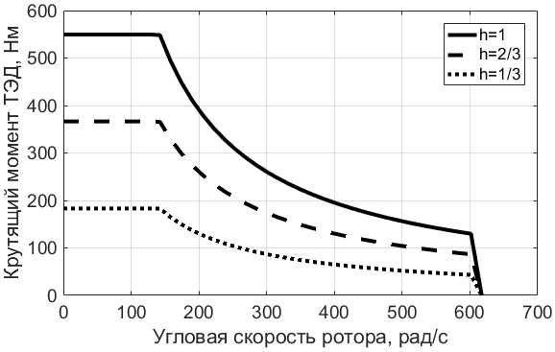
h – параметр управления.
Рисунок 1 – Механическая характеристика ТЭД
В таблице 1 представлен пример ее оформления.
Таблица 1 – Название таблицы
 | Заголовок 1 | Заголовок 2 | Заголовок 3
Строка 1
Второй закон Ньютона описывается формулой (1).

$$F=ma,$$ | (1)

где $F$ – сила;
$m$ – масса;
$a$ – ускорение.
В тексте отчета должны быть ссылки на использованную литературу, оформляемые следующим образом [1, 2].

Подраздел отчета

Пункт отчета

Подпункт отчета

ЗАКЛЮЧЕНИЕ

Заключение должно содержать:
- краткие выводы по результатам выполненной НИР или отдельных ее этапов;
- оценку полноты решений поставленных задач;
- разработку рекомендаций и исходных данных по конкретному использованию результатов НИР;
- результаты оценки технико-экономической эффективности внедрения;
- результаты оценки научно-технического уровня выполненной НИР в сравнении с лучшими достижениями в этой области.

СПИСОК ИСПОЛЬЗОВАННЫХ ИСТОЧНИКОВ

- Ларин В.В. Теория движения полноприводных колесных машин. – М.: Изд-во МГТУ им. Н.Э. Баумана, 2010. – 391 с.
- Рождественский Ю.Л., Машков К.Ю. О формировании реакций при качении упругого колеса по недеформируемому основанию // Труды МВТУ. – 1982. – № 390. – С. 56–64.

